Blissfully Yours

Blissfully Yours (สุดเสน่หา, Sud sanaeha) est un film thaïlandais réalisé par Apichatpong Weerasethakul, sorti en 2002 et qui remporte le prix Un Certain Regard au festival de Cannes la même année.

Synopsis
Min, un immigré clandestin birman qui vit en Thaïlande, a contracté une mystérieuse maladie de peau. Sa fiancée, Roong, et une femme plus âgée, Orn, décident de l’amener chez le docteur. Mais le docteur est incapable de l’aider car Min ne peut pas parler, de peur de révéler qu’il est birman. Cependant, comme c’est la coutume dans les hôpitaux thaïlandais, des médicaments lui sont prescrits.

Orn consulte également le docteur pour son problème de nervosité. Elle souhaite avoir un enfant de son mari et va à son travail, accompagnée de Min pour lui en parler. À son bureau, elle prépare également une mixture composée de différentes lotions pour la peau et de quelques légumes frais. Elle demande à Roong de l’appliquer à Min.
Roong travaille dans une usine où elle peint en blanc des figurines de lapin. C’est un travail à la chaîne. Un jour, elle prétexte une maladie pour s’enfuir avec Min. Ils partent en voiture à la campagne pour pique-niquer dans la forêt avant peut-être de faire l’amour.
[...]

Commentaires
Avant Tropical Malady et Syndromes and a Century, Blissfully Yours est le premier volet d’une trilogie que le réalisateur Apichatpong Weerasethakul consacre à ce qui le touche, notamment sa passion pour le cinéma. Le film est produit par la société française Anna Sanders Films.

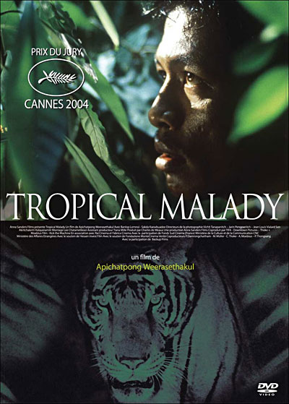
Fiche technique
- Titre : Blissfully Yours
- Titre original : สุดเสน่หา (Sud sanaeha)
- Scénario et réalisation : Apichatpong Weerasethakul
- Photographie : Sayombhu Mukdeeprom
- Montage : Lee Chatametikool
- Direction artistique : Akekarat Homlaor
- Production : Eric Chan et Charles de Meaux
- Société de distribution : Sahamongkol Film International
- Pays de production : Thaïlande
- Format : couleurs – 35 mm – Dolby SR
- Durée : 125 minutes
- Date de sortie : France – [date non précisée]

Distribution
- Kanokporn Tongaram (กนกพร ทองอร่าม) : Roong, la jeune ouvrière, locataire chez Orn, fiancée de Min
- Min Oo (มิน อู) : Min, le jeune immigré birman taciturne, fiancé de Roong
- Jenjira Jansuda : Orn, la logeuse, femme autoritaire et parcimonieuse, femme de Sirote
- Sa-gnad Chaiyapan : Sirote, le mari de Orn
- Kanitpat Premkij : Tommy, ouvrier de l’usine
- Jaruwan Techasatiern : [rôle non précisé]
- Duangjai Hiransri : la fille
- Mee Maadman : [rôle non précisé]

Autour du film
- Le film a remporté le prix Un Certain Regard au Festival de Cannes en 2002, ce qui a fortement contribué à faire connaître Apichatpong Weerasethakul à l’international.
- Le générique de début n’apparaît qu’après environ 41 minutes, un choix narratif inhabituel qui marque une coupure dans le récit.
- La chanson diffusée lors de ce générique est la version thaïlandaise de Summer Samba (So Nice), composée par Marcos Valle et chantée par Nadia.
- Le film a été censuré en Thaïlande à cause d’une scène sexuellement explicite ; le DVD officiel local fut amputé de cette séquence.
- Une version non censurée est sortie plus tard en DVD grâce à l’éditeur Second Run, puis en France via mk2 en 2004.
- Le film constitue le premier volet d’une trilogie personnelle du réalisateur, suivie par Tropical Malady (2004) et Syndromes and a Century (2006).
- Le récit mêle réalisme social (immigration, clandestinité, conditions de travail) et poésie contemplative autour de la nature et de la sensualité.
- La durée du film est de 125 minutes, ce qui est relativement long pour un drame intimiste.
- La production a été rendue possible grâce à la société française Anna Sanders Films, qui a beaucoup soutenu le cinéma d’auteur asiatique.
- En France, le film n’a été projeté initialement que dans une seule salle parisienne en 2002, malgré sa reconnaissance à Cannes.

Distinctions
- Prix Un Certain Regard au Festival de Cannes en 2002
- Golden Alexander au Festival du film de Thessalonique en 2002
- Grand Prix au Tokyo Filmex en 2002
- Prix du Cercle des critiques de films hollandais (KNF) au Festival international du film de Rotterdam en 2003
- Prix du Meilleur Réalisateur et Prix FIPRESCI au Festival International du Cinéma Indépendant de Buenos Aires en 2003
- Prix Jeune Cinéma au Festival International du Film de Singapour en 2003

